ADV GROUPE CONSEIL EN HOME STAGING ET DECORATION
Créé le 04 Octobre 2010, suite à la volonté de Mme DIPAOLO Béatrice qui a muri ce projet pendant environ 3 ans et qui a suivie à une formation au sein du groupe DB ACADEMIE à La Défense en home staging et technique de commercialisation.
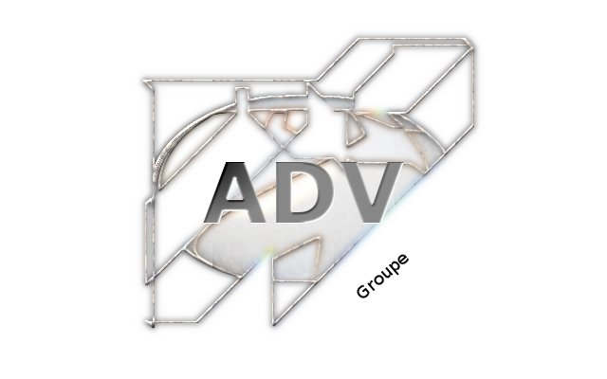

ADV GROUPE PROPOSE LE LICENCE DE MARQUE

Mme DI PAOLO Béatrice consciente des difficultés et des problématiques rencontrés en tant que home stager. Que ce soit en à la création et gestion de l’entreprise, que du métier en lui-même. Le choix de mettre ADV- Groupe en location de licence, est venu du grand nombre de home stager en poste et en difficultés,

Le Marketing
La Prospection,
La Publicité,
Les Référencements,
La Création et la gestion du site,
Le Conseil Juridique et Comptable,

ADV GROUPE ET CES ACTIVITES
ADV GROUPE propose du conseil en home staging et décoration auprès des vendeurs de biens immobiliers, le coaching immobilier auprès des vendeurs ou des acheteurs de biens immobiliers, Pack marketing pour aider les vendeurs de biens immobiliers à mettre en avant leur biens à vendre, le relooking et réorganisation de pièce, le montage de dossier de déclaration de travaux et permis de construire hors gabarit architecte, Conseil accueil et marketing hôtelier, confection d’éléments d’ameublement, home designer floral Evénementiel
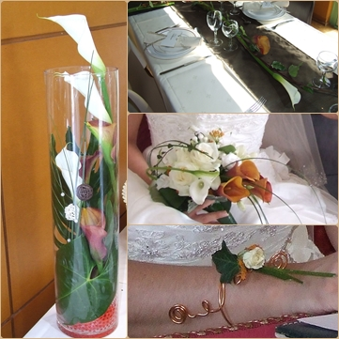

Depuis le 09 Mai 2011 ADV-GROUPE s’est franchisé à DB ACADEMIE pour proposer des sessions de formation dédié aux vendeurs de biens immobiliers particuliers qui souhaiterai connaître les techniques du home staging pour préparer eux-mêmes leurs biens( formation d’une journée), une formation complète pour devenir home stager (formation de «3 JOURS THEORIQUES ET DEUX JOURS PRATIQUES)
DB ACADEMIE ET L EURL ADV-GROUPE
DB ACADEMIE a confié à Mme DI PAOLO Béatrice Créatrice et gérante de l’EURL ADV-GROUPE la charge du centre du Nord Pas de Calais Picardie et Bruxelles. Celle-ci étant une ancienne candidate de DB Académie, C’est tout naturellement vers elle que le DB ACADEMIE c’est tourné vers elle pour remplir cette tâche, tant par son parcours atypique que par sa personnalité. A noté qu’elle est aussi la Présidente de la FFHS( – Fédération Française de Home Staging www.ff-homestaging.fr), fédération active pour tous les homes stagers de France qui compte à ce jour plus de 400 membres.

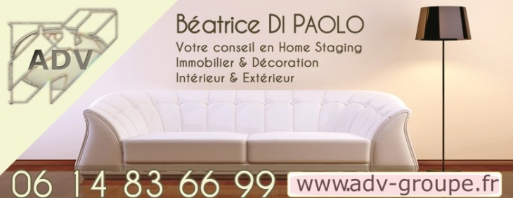
LES FORMATIONS PROPOSEES ET LEURS CONTENUES
FORMATION SUR 5 JOURS ET 120HEURES DE E-LEARNING
Le packaging D&B formation 5 jours comprend :
- Une formation aux techniques du Home Staging.
- Une formation sur la vente psychologique.
- Une conférence sur la connaissance du marché immobilier actuel en France.
- Création d’entreprise (différents statuts, fiscalité, assurance…).
- 120 Heures de modules complémentaires en E-Learning (communication, marketing …).
La D&B formation contient aussi un stage pratique:
Notre formation comprend surtout une mise en pratique qui permet de mieux comprendre les phases théoriques assimilées. Nous intervenons sur place avec les candidats, et ce, gratuitement. Il sera question de travaux, qui passeront par la dépersonnalisation du bien et par sa mise en scène.

FORMATION DEDIE AUX VENDEURS DE BIENS IMMOBILIERS
Particuliers apprenez à stager votre bien, puis à le vendre.
Grâce à notre formation exclusive D&B Académie, apprenez et assimilez un ensemble de techniques spécifiques au Home Staging, qui vous permettrons de mettre en place des codes de valorisations de biens, de façon à créer un coup de cœur décisif chez votre clientèle.
L'objectif de cette formation est que les candidats puissent créer, par leurs propres moyens et sans dépenses excessives, un espace dans lequel tout acheteur potentiel pourrait se projeter. L'intérêt est que le client se sente chez lui pour créer ce coup de cœur recherché.
La formation se déroule en l'espace d'une journée et s'apparente à un coaching particulier qui permettra d’apprendre tous les codes du staging.
Deux approches seront visitées, les techniques de vente psychologiques et les techniques de vente immobilières
DB ACADEMIE région Nord Pas de Calais Picardie
°°°°°°°°°°°°°°°°°°°°°°°°°°°°°°°°°°°°°°°°°°°°°°°°°°°°°°°°°°°°°°°°°°°°°°°°°°°°°°°°°°°°°°°°°°°°°°°°°°°°°°°°°°°°°°°°°°°°°°°°°
Directrice : Mme DI PAOLO Béatrice
Suite à un parcours riche et atypique, diplômée de BTI industriel en ameublement, après 3 ans comme responsable administratif , de recrutement et formatrice de commerciaux sédentaires, puis 5 années dans l’immobilier en tant que démarcheur négociateur, le choix du home staging fut une évidence. Formée en mars 2010, Créatrice de la société ADV- GROUPE le 04 Octobre 2010, dont les activités sont le marketing immobilier avec le home staging, le conseil décoration et mise ne relation entre particuliers et professionnels entre autres. Formatrice pour D&B Académie depuis 2011.
Présidente de la fédération française de home staging
Contact : 06 14 83 66 99
b.dipaolo@dbacademie.com
SITES : www.dbacademie.com
www.adv-groupe.fr
DB ACADEMIE ET SES PARTENAIRES:
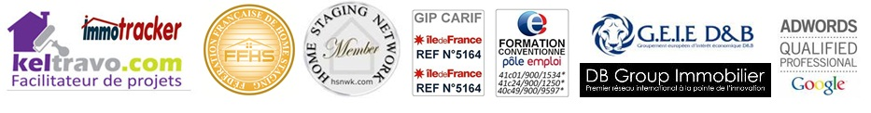
EURL ADV-GROUPE ET CES PARTENAIRES:

EURL ADV-GROUPE
RSC 52517522000017 DE COMPIEGNE
Inpi 10/3762681

Interview
Qu’est-ce que le home staging pour vous ?
Pour moi le home staging c’est une technique indispensable à une vente immobilière réussie.
Le home staging n’est effectivement pas de la décoration, mais avant tout préparé un bien ne suffit pas le marketing pour lequel on prépare ce bien est indispensable.
Pour moi le home staging va plus loin que la préparation du bien, c’est un véritable pack marketing !!! Photos de qualité, préparation commerciale, vitrine internet, stratégie de commercialisation…etc

Vous utilisez le home staging dans d’autre domaine?
OUI, j’utilise les techniques de préparation pour les conseils décoration, les conseils d’organisation de pièce et de jardin.

Vous envisagez de vous de proposer la licence de marque de votre enseigne?
Oui, suite à divers entretien téléphonique avec des homes stagers de France, je me suis trouvé face à un constat : la plupart ferment leur entreprise dans les deux ans, car ils ne parviennent pas à créer de partenariat avec les agents immobiliers, la difficulté se trouve aussi dans la prospection, peu sont issus du monde commercial, le choix de leur structure… etc
J’y ai réfléchie, et j’ai choisi de leur proposer mon soutien en leur apportant le conseil dans le choix de leur activité pour ceux qui sont en création, le MARKETING, la PROSPECTION, la Gestion du site et du Web Marketing, leur Communiqué de Presse etc…
Quel est leur intérêt à intégrer votre licence d’enseigne?
Ils vont intégrer une structure en place, je vais mettre à leur disposition une équipe commerciale que je vais former au Home Staging, ils seront à leur disposition pour répondre à leur question, et feront le lien avec moi pour leur apporter tout le soutien dont ils auraient besoin, deux rencontres annuelles seront organisées afin de confronter nos expériences, et trouver les solutions aux problématiques que nous n’aurions pas solutionné.

